МДОУ «Центр развития ребенка» детский сад №4 п. Майский

Проект
«Покормим птиц»

Выполнила: Пасько Елена Адамовна воспитатель

2020-2021
Год
Карточка проекта
Вид | краткосрочный (1 месяц)
Тип | познавательный
Срок | Январь 2021
Возрастная категория | 6-7 лет
Участники проекта | воспитатели, дети, родители
Актуальность
Воспитание подрастающего поколения в духе природосбережения – важная часть формирования экологического сознания у граждан нашей страны.
Дети только познают это мир, и наша задача – сформировать у них чувство ответственности за природное окружение. Забота о животных – первый шаг на пути к единству человека и природы.
Настоящий проект посвящен птицам.
С приходом холодов эти милые создания находятся на грани смерти ввиду исчезновения корма. Именно поэтому самые ответственные жители нашей страны уже с осени заготавливают корм для пичужек, а потом подкармливают птичек, значительно облегчая их существование. Их пример ответственности и природолюбия послужил отправной точкой для реализации проекта «Покормим птиц».
Проблема: у детей не сформирована ответственность за птиц в зимнее время.
С целью привлечения детей к природоохранной деятельности был разработан проект «Покормим птиц».
Задачи:
Образовательные:
- расширить кругозор;
- расширить представления о зимующих птицах родного края;
- познакомить детей с праздником «Синичкин день»;
- формировать представление о правилах подкармливания птиц в холодное время года;
Развивающие:
- способствовать развитию воображения, памяти, мышления;
- развивать речь;
- развивать мелкую моторику;
Воспитательные:
- воспитывать желание помогать птицам.

Ожидаемый результат:
- У детей расширится представление о жизни птиц зимой.
- Дети проявят желание заботиться о птицах.

План реализации проекта:

Этапы | Название мероприятия | Сроки
1. Подготовительный | Изучение методической литературы, работа с электронными ресурсами.  Обогащение предметно – пространственной развивающей среды в соответствии с темой проекта (иллюстрации с изображением зимующих птиц, раскраски). | Декабрь 2020  Первая неделя(23-30) декабря
2. Основной | Работа с воспитанниками  НОД «Жизнь птиц зимой»  Наблюдение за птицами на участке  Чтение: С. Маршак «Где обедал воробей»  Судоку «Зимующие птицы» | Вторая неделя  ( С11по 15 января)
 | НОД «Покормите птиц зимой!»  Чтение: А. Яшин «Покормите птиц зимой».  Конструирование «Кормушка для птиц» | Третья неделя  ( 18-22 января)
 | Изготовление съедобных кормушек.  Чтение: Е. Чарушин «Воробей»  Квест – игра «Покормим птиц»  Дидактическая игра «Четвертый лишний» | Четвертая неделя  (25-29 января).
 | Размещение кормушек на участке  Аппликация «Снегирь »  Наблюдение за птицами  Чтение: Ю. Никонов «Зимние гости, Н. Сладков «Синичкин запас» | Подведение итогов(1-2 февраля)
 | Работа с родителями:  Консультация «Зимующие птицы» | Первая неделя
 | Конкурс «Кормушка для пичушки» | В течение всего периода
 | Памятка «Для тех, кто решился кормить птиц зимой» | Четвертая неделя
3. Заключительный | Стенгазета «Мы птичкам помогаем» | Четвертая неделя
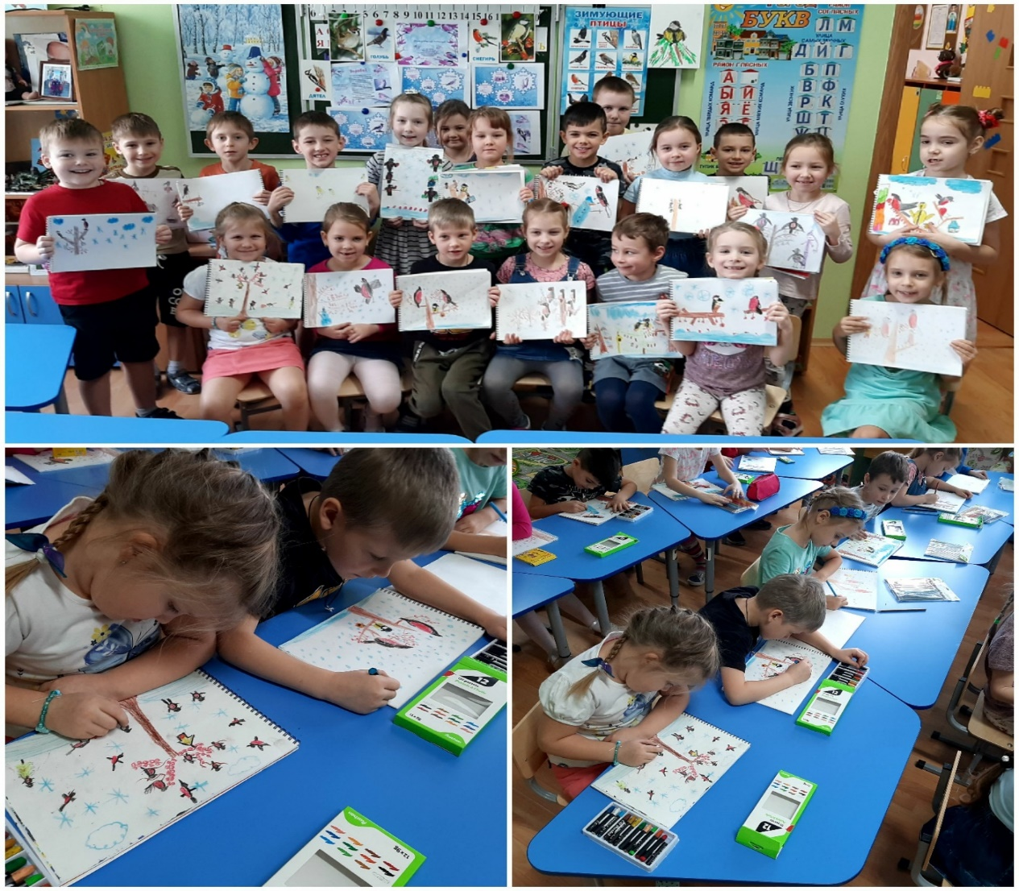

Рисуем, делам аппликацию
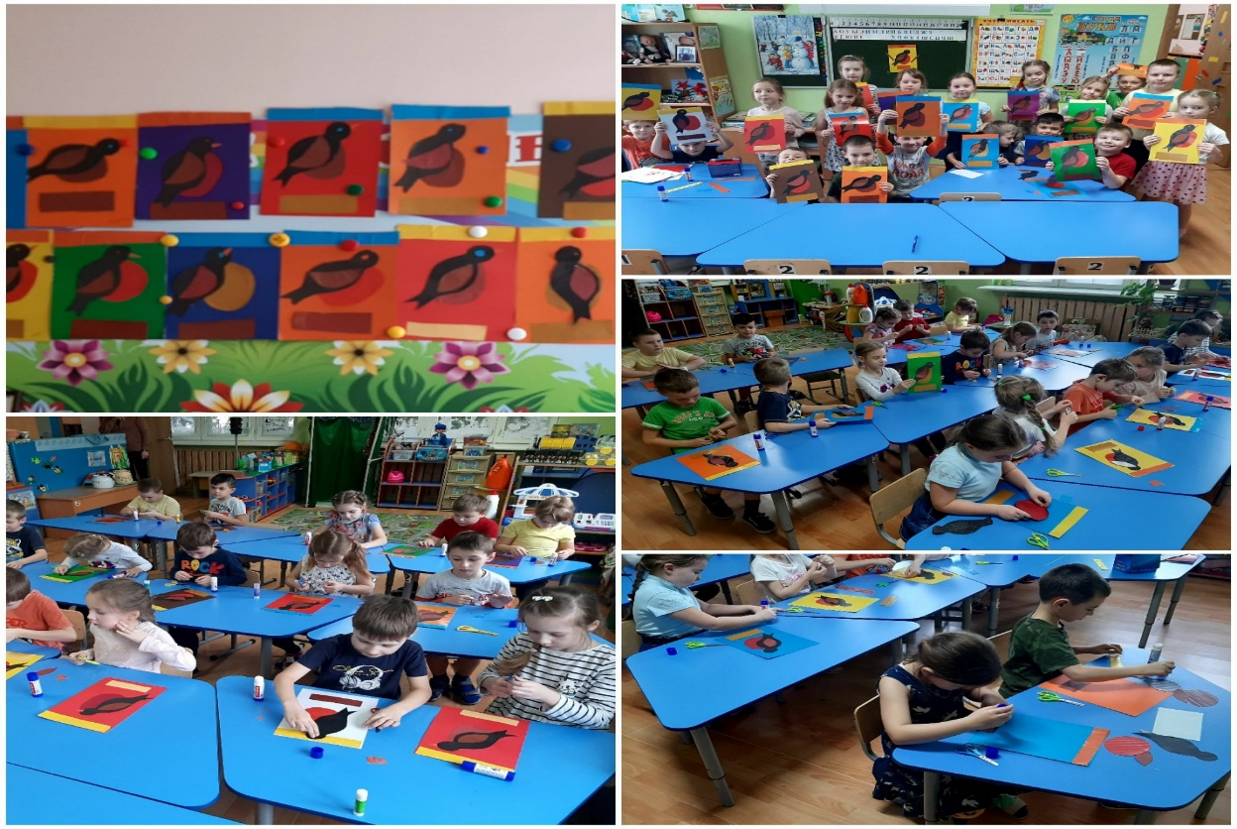
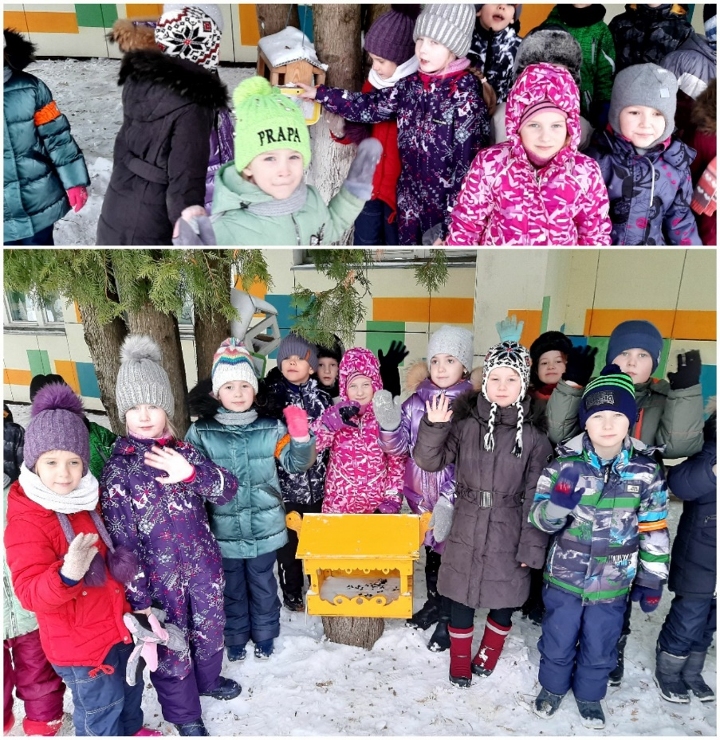
Кормим птичек.

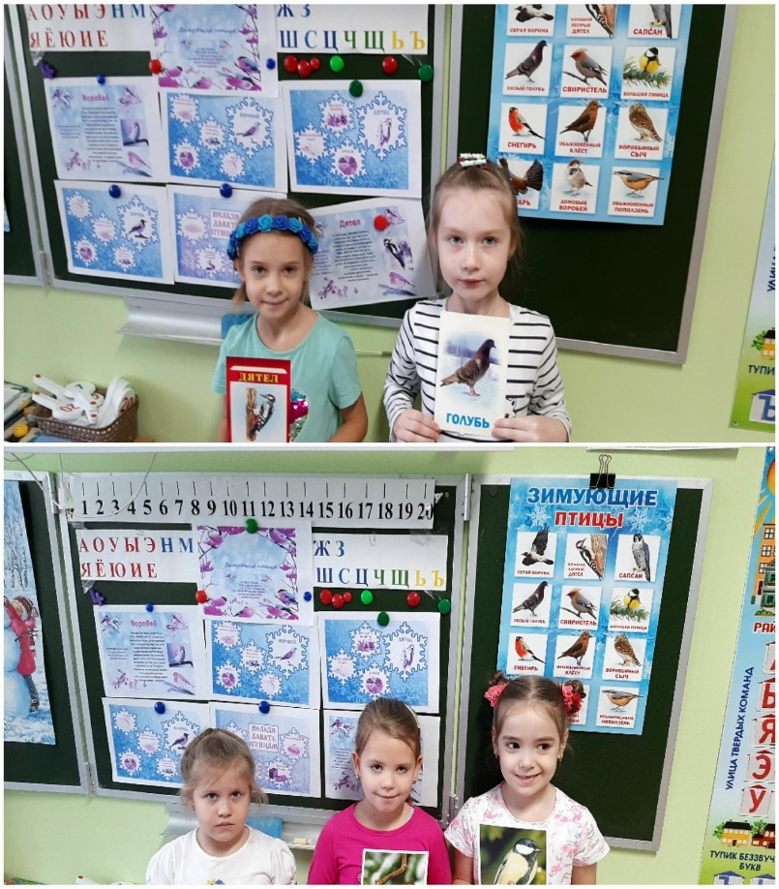 РАЗВИТИЕ РЕЧИ.

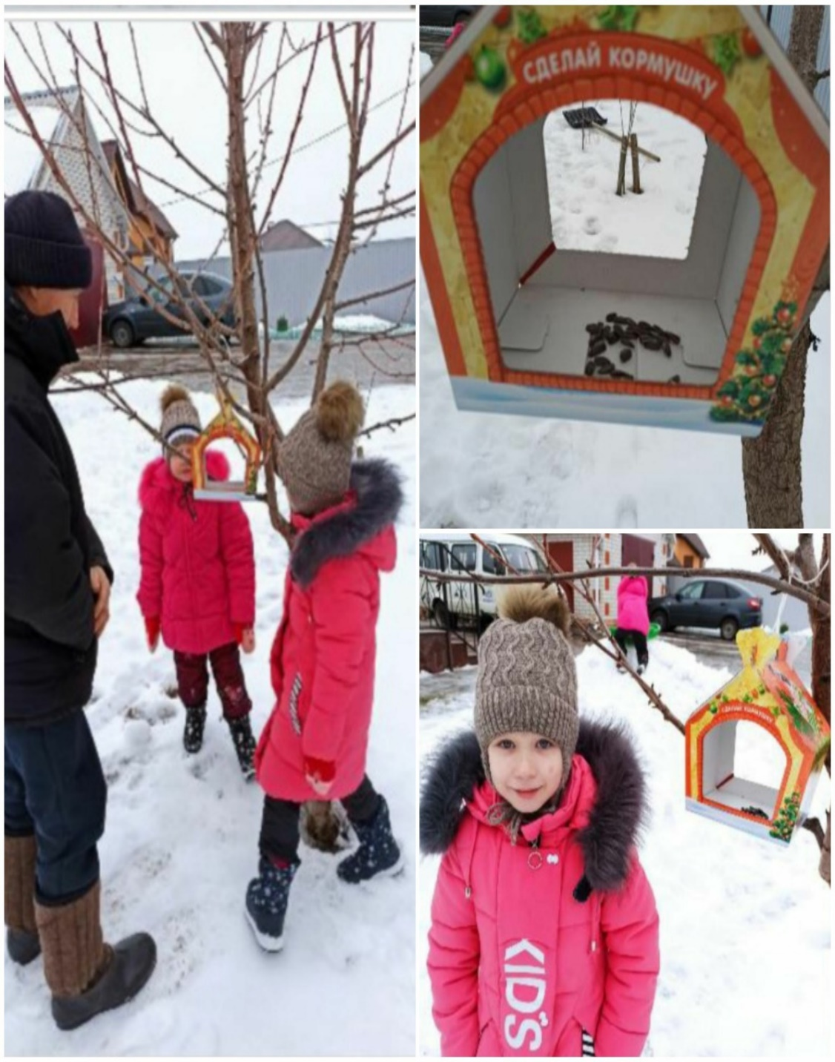
И ДОМА С РОДИТЕЛЯМИ КОРМИМ ПТИЧЕК

Конспект НОД на тему «Жизнь птиц зимой»
( в подготовительной к школе группе)

Цель: закрепить представление детей о зимующих птицах, их внешнем виде, о строении клюва. Уточнить, чем можно подкармливать птиц зимой. Развивать интерес к зимующим птицам, желание заботиться о них.

Средства: экран, проектор, ноутбук, таблица на каждого ребенка, карандаши
шапочки зимующих птиц.

Способы: использование ИКТ, художественное слово, беседа, работа с таблицей, физкультминутка, словесная игра «Да-нет»
Ход
На экране изображение зимнего дерева с зимующими птицами.
Воспитатель: дети, послушайте стихотворение В. Берестова «Птицы» (читает ребенок).
Точки, крестики, кружочки под окном и на снегу,
Мне понятны эти строчки, прочитать я их могу.
Это мне письмо прислали на заре друзья мои.
«С добрым утром!» написали
Непоседы –воробьи.
Кто рассыпал на снегу длинные цепочки?
Кто рассыпал на снегу
Крестики и точки?
Это птицы на бегу оставляют на снегу
Длинные цепочки, крестики и точки.
Воспитатель: дети, давайте рассмотрит птиц. Какие птицы вам знакомы?
Каких птиц вам приходилось наблюдать на участке, в лесу зимой?
Как называют птиц, которые остаются у нас зимовать?
Дети: зимующие.
Воспитатель: почему эти птицы зимуют вместе с нами, не улетают на юг?
Дети: у них толстый клюв, крепкий, они могут питаться разнообразной пищей.
Воспитатель: внимание на экран. На экране клювы птиц, дети сравнивают, находят отличие, сходство.
Дети, что бы было, если бы не было птиц? (отвечать не надо, нарисуйте, я пойму). (Дети рисуют в первой клетки таблицы листок с гусеницами, во второй клетки –дерево, на котором насекомые, в третьей клетке – яблоко, перечеркнутое двумя линиями крест на крест). Потом объясняют.
Дети: было бы много насекомых: гусениц, жуков. Они бы съели все листья на деревьях, цветы, не было бы яблок, груш, все бы погибло.
Воспитатель: чем полезны птицы?
Дети: уничтожают насекомых, сберегают урожай в садах, огородах.
Воспитатель: хорошо или плохо птицам зимой?
Дети: плохо, мало еды, холодно.
Воспитатель: как сделать, чтобы было хорошо.
Дети: сделать кормушки, подкармливать птиц зимой.
Воспитатель: какой корм пригоден для зимующих птиц?
Дети: семена подсолничника, дынь, арбузов, кабачков, рябины, калины, семена сорных трав: лебеды, крапивы …
Воспитатель: Зимующие птицы ухитряются добывать еду даже в самую холодную погоду. Они отыскивают насекомых, спрятавших в трещины коры, в щели домов и заборов, отыскивают плоды и семена растений, шишки хвойных деревьев с семенами. Но во время снегопадов, метелей и сильных морозов птицы голодают и даже погибают. Они прилетают к нашим жилищам за помощью. И мы с вами должны помочь пережить зиму пернатым друзьям.
Физкультминутка:дети встают в круг.
Девочки и мальчики, вокруг себя повернитесь, в зимующих птиц превратитесь.
- Раз, два, три, четыре, пять вышла птичка полетать.
Про кого мы загадаем, эти птички полетают.
1.Озорной мальчишка в сером армячишке по двору шныряет, крохи собирает.
(воробьи вылетают, чирикают, клюют зернышки)
2.А вот маленькая птичка, желтогрудая синичка звонко песенки поет, сало вкусное клюет. ( вылетают синички, летают, поют «синь, синь, синь»)
3. Красногрудый, чернокрылый, любит зернышки клевать, с первым снегом на рябине он появится опять. (вылетают снегири).
4. Носим серенький жилет, на крыльях черный цвет, видишь кружат 20 пар и кричат кар, кар, кар. (вылетают вороны).
Быстро зимний день кончается, птичьи игры прекращаются. Зимующие птицы вокруг себя повернитесь, в мальчиков и девочек превратитесь.
Воспитатель: дети, если бы вы были птицами, что бы вы сделали?
Дети: поедали насекомых, сберегали бы урожай, радовали бы людей своим пением, своим видом, рассказали бы, как трудно зимой.
Воспитатель: давайте поиграем в игру «Да-нет». Выбирают водящего, он уходит. Дети загадывают зимующую птицу. Водящий с помощью вопросов угадывает, что это за птица.
Например: загадали синичку.
Водящий: это маленькая птичка?
Дети: да
Водящий: серенькая?
Дети:нет
Водящий: желтогрудая?
Дети: да.
Водящий: Любит сало?
Дети: да
Водящий: это синичка?
Дети: да.
Воспитатель: молодцы, дети. Пойдемте на участок и покормим птиц

Занятие по экологии
в подготовительной группе «Покормите птиц зимой» .

Цели:
Обучающая- расширять и активизировать словарь детей, закреплять в речи названия зимующих птиц, особенности их строения и питания, обобщающего понятия «Зимующие птицы»
Развивающая- развивать психические процессы, мелкую моторику рук, через игровые задания.
Воспитательная- воспитывать доброе и заботливое отношение к живой природе, побуждать беречь и ухаживать за птицами зимой.
- Познание: закрепить представления о характерных признаках зимы, о состоянии живой и неживой природы, о зимующих и перелётных птицах, расширить кругозор детей, стимулировать познавательный интерес,
- Коммуникация: развивать навыки общения, диалогическую речь.
- Безопасность: не наносить вред природе, формировать основы безопасности собственной жизнедеятельности.
- Художественное творчество: вызвать у детей положительные эмоции, используя художественное слово, музыку, фольклор.
Словарная работа: лёгкая, радостная, снежная, пушистая, зимняя.
Предварительная работа: беседа о признаках зимы, беседа о зимующих птицах, рассматривание иллюстраций.
Материалы и оборудование: иллюстрации пейзажей зимы, опорные схемы признаков зимы, модели для обобщения внешних признаков, дидактическая игра «3 ИМУЮЩИЕ И ПЕРЕПЛЁТНЫЕ ПТИЦЫ» картинки с изображением птиц нашей местности.
Ход занятия:

1. ОРГАНИЗАЦИОННЫЙ МОМЕНТ

Воспитатель в костюме зимы входит в группу (установление эмоционального контакта).
- Здравствуй, солнце золотое!
Здравствуй, небо голубое,
Здравствуй, вольный ветерок,
Здравствуй, беленький снежок!
Здравствуйте, детишки: девчонки и мальчишки,
Здравствуйте, я вам скажу и загадку расскажу!
- Наступили холода.
Обернулась в лёд вода.
Длинноухий зайка серый
Обернулся зайкой белым.
Перестал реветь медведь:
В спячку впал в бору медведь.
Кто скажет, кто знает, Когда это бывает? (Зимой)
- Правильно, зимой. Вот я, Зимушка зима, к вам в гости пришла. А с собой я снега принесла.

2. ПСИХОЛОГИЧЕСКИЙ ТРЕНИНГ «ЗИМУШКА — ЗИМА».
- Сейчас я с вами поделюсь частичками снега (раздаю снежинки).
- Давайте встанем в кружок и превратимся в снежинки. И покружимся, как будто мы лёгкие, пушистые, невесомые.
(звучит аудиозапись "Серебристые снежинки»)
- Ребятки, а вы слышали какая красивая, волшебная, чудесная мелодия звучала сейчас, а как ещё можно о ней сказать? Какая она?
(ответы детей)
Воспитатель дополняет: лёгкая, зимняя, радостная, пушистая, снежная.
- Ребятки, садитесь на свои места. Какие радости приносит вам зима? Что вы любите делать зимой?
(ответы детей)

3. БЕСЕДА «ПРИЗНАКИ ЗИМЫ В НЕЖИВОЙ И ЖИВОЙ ПРИРОДЕ».

- Ребятки, скажите мне, что происходит зимой в природе? Что изменилось? У меня есть вот такие волшебные картинки, которые вам помогут.
(на мольберте появляются опорные картинки)
- Зимой падает снег? Что мы видим на этой картинке? Что происходит в природе? (идёт снег)
- Реки покрыты льдом. Что на этой картинке произошло с речкой?
- Солнце светит, но не греет. Какое у нас солнышко зимой? Солнышко светит, но снег не тает, почему?
- Деревья без листьев. Птиц стало меньше.
(за правильные ответы воспитатель даёт снежинки)
- Какие вы молодцы! Так много знаете о зиме. -Предлагаю вашему вниманию сюжет о зимующих и перелетных птицах.
4. Сюрпризный момент
Вос-ль: -А вы слышите, кто-то стучится к нам в окно?
(Достает игрушку синицы))
ВОС-ЛЬ:
Вновь разгулялась вьюга
Срывает снежные шапки.
Совсем замёрзла пичуга-
Сидит, поджимая лапки.
Набок голову клонит
И прячет её под крыло,
Деревья от ветра стонут
И на дворе белым-бело!
Как вы, думаете, ребята, почему синичка прилетела к людям?
Дети: Ей холодно и голодно.
Вос-ль: А чем мы можем помочь бедной пичуге?
Дети: Мы можем её покормить.
Вос-ль: Вспомните, чем питается синица?
Дети: Крошками хлеба, семечками, салом...
Вос-ль: Перед вами стоят тарелочки с кормом, выберите то. Что будет клевать синичка и угостите её.

5. Игра на развитие мелкой моторики.
Дети выбирают и раскладывают по блюдечкам семечки, крошки хлеба, пшено, оставляя фасоль, ягоды рябины. Угощают синичку.
Вос-ль: -Спасибо, ребята! Синичка говорит мне на ушко, что она отогрелась и наелась. Много птиц зимой голодает и погибает, но многих спасают добрые люди, вешая кормушки.
6. Д/ИГРА «Зимующие и перелётные птицы».
Перед вами лежат карточки лото. Закройте фишками тех птиц, КОТОРЫЕ НА ВАШ ВЗГЛЯД НИКОГДА НЕ ПРИЛЕТЯТ к кормушке зимой.
(Дети закрывают аиста, иволгу, кукушку, ласточку.)
Вос-ль: Назовите птиц, которых вы закрыли. Как можно их назвать одним словом? Почему их так называют? Почему они улетают?
Назовите птиц, которых вы не закрыли фишками? Как можно их назвать одним словом? Почему их так называют?

7. 3агадки о птицах.

(Тот, кто отгадал, находит лист с изображением отгадки на столе у воспитателя).
Вос-ль: Ребята, вы хорошо всё знаете о птицах. Наша гостья синичка хочет подарить подарок, который порадует и нас и, и птиц холодной зимой.
(ДОСТАЁТ КОРМУШКУ, ДЕТИ ЕЁ РАССМАТРИВАЮТ. РАССУЖДАЮТ ДЛЯ ЧЕГО НУЖНА КРЫША, КУДА БУДУТ НАСЫПАТЬ КОРМ, И ПЛАНИРУЮТ ГДЕ НА УЧАСТКЕ ЕЁ ПОВЕСЯТ),
Вос-ль: Посмотрите на картинки с ответами на загадки, расскажите синичке чем любит лакомиться ваша птица.
(Дети объясняют, что голубь питается крупой, семенами, крошками, ворона и сорока- всеядные, свиристель и снегирь ягодами рябины, калины, боярышника, клёст- семенами хвойных деревьев, синичка- салом и др.)

8. Чтение стихотворения А. Яшина «Покормите птиц зимой».
Покормите птиц зимой! Пусть со всех концов
К нам слетятся, как домой, стайки на крыльцо.
Не богаты их корма: горсть зерна нужна.
Горсть одна- и не страшна будет им зима.
Сколько гибнет их -не счесть, видеть тяжело.
А ведь в нашем сердце есть и для птиц тепло.
Разве можно забывать: улететь могли,
А остались зимовать заодно с людьми!
Приучите птиц в мороз к своему окну,
Чтоб без песен не пришлось нам встречать весну!!!
Вос-ль: Ребята, о ком мы сегодня с вами говорили? Да, мы вспоминали как выглядят, и чем питаются зимующие птицы. Какой подарок получили от синицы? Как мы можем его использовать? Что нового вы узнали?
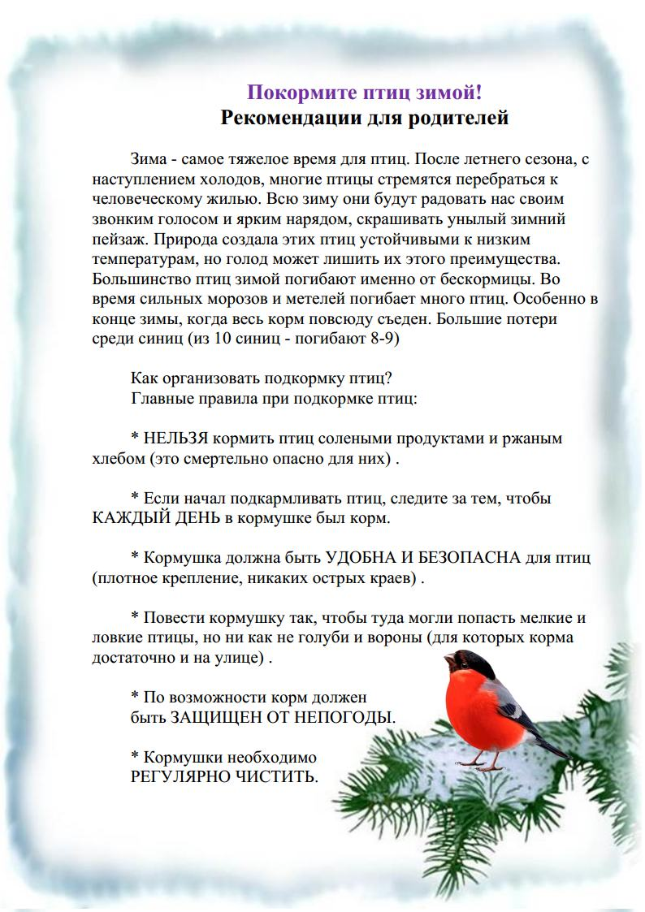
Список использованной литературы

- Детская энциклопедия «Я познаю мир». - М., Живая природа от А до Я.
- Энциклопедия для детей. Птицы и звери. - М.; изд.: «Мир энциклопедий Аванта +», 2011
- Энциклопедия «Всё обо всём». - М.,2000

.

